|  |
| --- |
| **LABORATORIO DE FÍSICA** |

|  |  |
| --- | --- |
| **GRUPO N°** | **CURSO:** |

|  |
| --- |
| **PROFESOR: Eduardo Taboada** |

|  |
| --- |
| **JTP:** Hernán San Martín |

|  |
| --- |
| **ATP:** Carlos Gambetta – Mabel Fereggia – Rodolfo Delmonte |

|  |
| --- |
| **ASISTE LOS DÍAS: Lunes** |

|  |
| --- |
| **EN EL TURNO: Mañana** |

|  |
| --- |
| **TRABAJO PRÁCTICO N°: 6** |

|  |
| --- |
| **TÍTULO: Brújula de Tangentes** |

|  |  |
| --- | --- |
| **INTEGRANTES PRESENTES EL DÍA QUE SE REALIZÓ** | |
|  |  |
|  |  |
|  |  |

|  |  |  |
| --- | --- | --- |
|  | **FECHAS** | **FIRMA Y ACLARACIÓN DEL DOCENTE** |
| **REALIZADO EL** |  |  |
| **CORREGIDO** |  |  |
| **APROBADO** |  |  |

|  |
| --- |
| **INDICACIONES PARA LAS CORRECCIONES:** |

**Trabajo Práctico de Laboratorio N°6**

**“Brújula de Tangentes”**

**Objetivos**

* Determinar la componente horizontal del campo magnético terrestre (B0)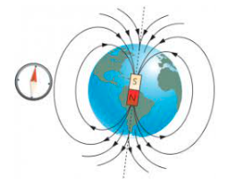

**Lista de Materiales**

* Fuente de Alimentación
* Multímetro
* Reóstato
* Bobinas en configuración Helmholtz
* Brújula

**Introducción Teórica**

La tierra se comporta como un imán de gran tamaño, cuyos polos magnéticos están próximos a los polos geográficos norte y sur.

La brújula es un instrumento que indica la dirección de la componente horizontal del campo magnético terrestre (B0). Si tenemos una brújula en posición de equilibrio (señalando el norte) y mediante la circulación de corriente por una bobina le aplicamos un campo magnético (B), perpendicular a B0, la aguja se desviará un cierto ángulo “α”.

Se puede demostrar que el módulo del campo magnético terrestre se calcula de la forma: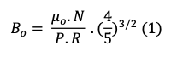

Donde 𝜇𝑜 es la permeabilidad magnética del aire, N es el número de vueltas del bobinado, R es el radio de este y P es la pendiente de la aproximación lineal a la tangente del ángulo “α” en función de la intensidad de corriente que circula por la bobina.

Las bobinas están compuestas de un arrollado de 200 vueltas de alambre de cobre, de radio 0,105 m. La aproximación lineal será calculada en forma experimental, utilizando los videos provistos por la cátedra.

**Desarrollo**

**Cálculo del Factor de Escala (Ke)**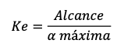

Donde el alcance es el máximo valor de corriente medido a fondo de escala, y α máxima es el número total de divisiones de la escala elegida. En nuestro caso, es siempre 120.

*Para un Alcance de 12 mA*

$$Ke = \frac{0,012}{120}= 0,0001 A$$

*Para un Alcance de 60 mA*

$$Ke = \frac{0,060}{120}= 0,0005 A$$

**Mediciones Realizadas**

**Medición 1**: Alcance 12 mA.

α = 20 ° ; 39 divisiones; I = 0,0001 A * 39 = 0,0039 A

**Medición 2**: Alcance 12 mA.

α = 30 ° ; 62 divisiones; I = 0,0001 A * 62 = 0,0062 A

**Medición 3**: Alcance 12 mA.

α = 40 ° ; 94 divisiones; I = 0,0001 A * 94 = 0,0094 A

**Medición 4**: Alcance 60 mA.

α = 50 ° ; 32 divisiones; I = 0,0005 A * 32 = 0,016 A

**Medición 5**: Alcance 60 mA.

α = 70 ° ; 66 divisiones; I = 0,0005 A * 66 = 0,033 A

**Tabla de Valores**

Radio Bobina= 0,105 m

N= 200

|  |  |  |
| --- | --- | --- |
| **Angulo α** | **Tg α** | **I** |
| **[ ° ]** | **--** | **[ A ]** |
| 20 | 0.36397023 | 0,0039 |
| 30 | 0.57735027 | 0,0062 |
| 40 | 0.83909963 | 0,0094 |
| 50 | 1.19175359 | 0,016 |
| 70 | 2.74747742 | 0,033 |

**Gráfico de Tg α = F(I)**

Con los datos obtenidos en la tabla, realizamos un gráfico de la tangente del ángulo **α** en función de la intensidad de corriente que circula por la bobina utilizando el excel

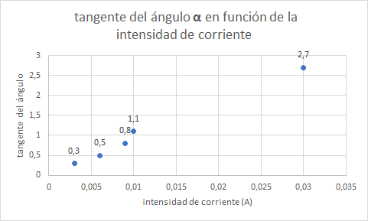

La variación de la tangente del ángulo con respecto a la intensidad de la corriente se aproxima a la relación lineal:

tan α= $\frac{\left|\underline{B}\right|}{\left|\underline{B_{o}}\right|}$ = $\frac{k}{B_{0}}⋅I⇒\frac{tan α}{I}=\frac{k}{B{}_{0}}⇒pendiente=\frac{k}{B{}_{0}}$

$$k={(\frac{4}{5})}^{\frac{3}{2}}\frac{Nu{}_{0}}{R}$$

$$k={(\frac{4}{5})}^{\frac{3}{2}}\frac{200⋅4Π⋅10{}^{-7}}{0,105}$$

$k=1,71271×10{}^{-3}$

$$pendiente= 89,276 1/A$$

$b_{0 }=\frac{k}{pendiente}$

$b_{0 }=\frac{1,71271 . 10{}^{-3}}{89,276 1/A}$

$b_{0 }=1,9184 x {10}^{-5} T$***= $1,9184 x {10}^{-5} T. \frac{1 nT}{10{}^{-9}T}= 19184 nT$***

**Gráfico de Tg α = F(I) con recta pendiente**

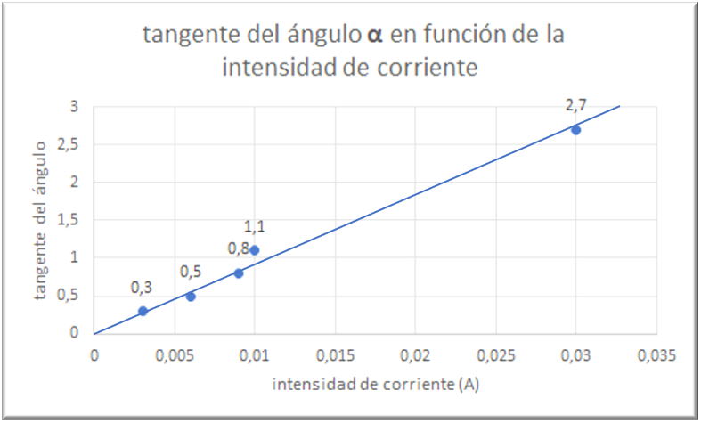

**Comparación Real vs Calculado**

Hemos utilizado una API provista por British Geological Survey que dadas las coordenadas de una ubicación y su altura sobre el nivel del mar, nos proveé sobre información acerca del campo magnético terrestre en ese punto.

Teniendo en cuenta la latitud, longitud y altura aproximada de la C.A.B.A (-34,61315; -58,37723; 0), hemos invocado la API con la siguiente URL:

https://geomag.bgs.ac.uk/web_service/GMModels/wmm/2020/?latitude=-34.61315& longitude=-58.37723&altitude=0&date=2021-09-26&format=json

En ella, hemos obtenido que la componente horizontal del campo magnético sobre la C.A.B.A es de 17271 nT (aunque este puede variar en función de la fecha levemente). Por lo tanto, listando ambos valores tenemos que:

$b_{0 Calculado }=1,9184 x {10}^{-5} T$***= $1,9184 x {10}^{-5} T. \frac{1 nT}{10{}^{-9}T}= 19184 nT$***

$b_{0 Real }=17271 x {10}^{-9} T$***= $17271 nT$***

Podemos detectar en ellas una aproximación bastante precisa (aproximación precisa en orden a los cienmilésimos de T), donde la diferencia puede estar ocasionada por:

* Brújula alineada de forma incorrecta respecto al norte magnético.
* Intromisión de algún material ferromagnético que afecte el campo donde se  
  está realizando la experiencia.
* Errores de medición en instrumentos
  + No podemos visualizar correctamente en los videos la clase del miliamperímetro, como para conocer el posible error de la medición.
  + También es posible que la brújula tenga un margen de error en las mediciones de los ángulos.
* Medición errónea del grado del ángulo
  + Es posible que el ángulo exacto difiera respecto al del mencionado en el video, dado que se detectan fluctuaciones del ángulo sobre la brújula.

**Conclusión**

Como conclusión, podemos establecer que mediante la resolución de este trabajo práctico pudimos obtener el valor del campo magnético terrestre a partir de materiales encontrados en el laboratorio como la configuración de bobinas Helmholtz. Además, analizamos el desvío del campo magnético terrestre provocado por las bobinas, relacionando el ángulo formado en las agujas de la brújula.

También, llegamos a la conclusión de que al aumentar la intensidad del circuito (debajo de las bobinas), se obtiene un mayor ángulo de desviación. Por lo que todo lo demás es constante o depende directamente de las características del sistema.

Resaltamos lo importante que fue la ubicación de la configuración de Helmholtz (perpendicular al norte polar magnético) para que los campos magnéticos también sean perpendiculares y poder relacionarlos con el ángulo α.

Por último, hemos visto que el valor que hemos calculado es una aproximación bastante precisa respecto del valor real del componente horizontal del campo magnético terrestre en la ubicación geográfica donde se ha realizado el experimento.